Задание для обучающихся
с применением дистанционных образовательных технологий
и электронного обучения

Дата: 21 мая 2020г.
Группа: А-19
Учебная дисциплина: Техническая механика
Тема занятия: Центр тяжести простых геометрических фигур.
Форма: лекция

Содержание занятия:
- Повторение теоретического материала
- Составление конспекта

Теоретический материал

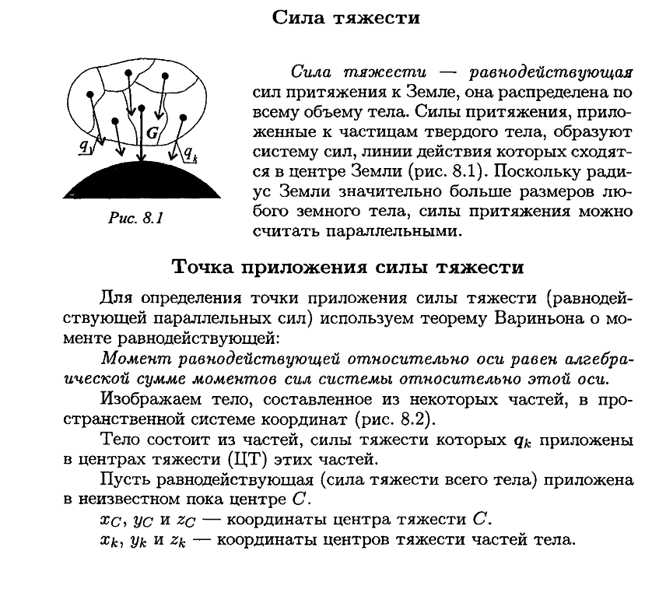
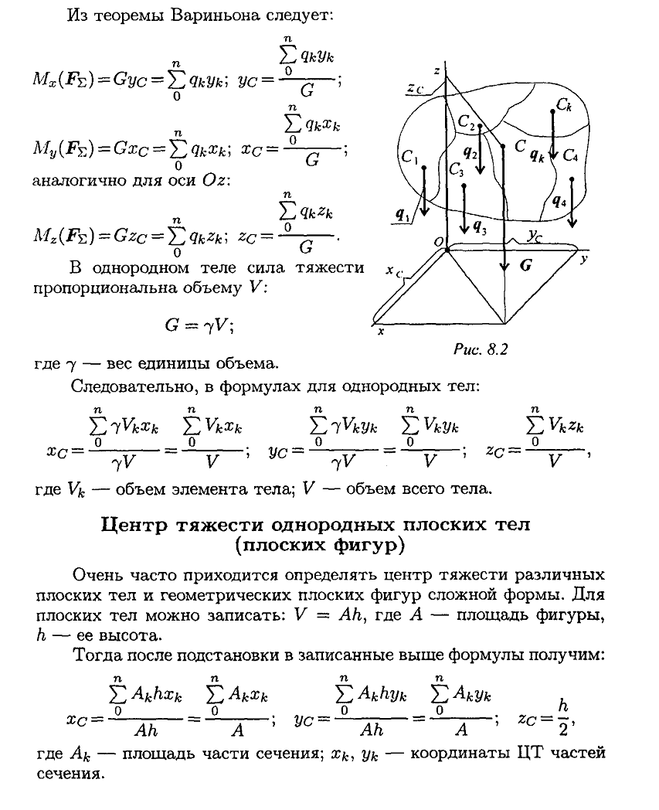

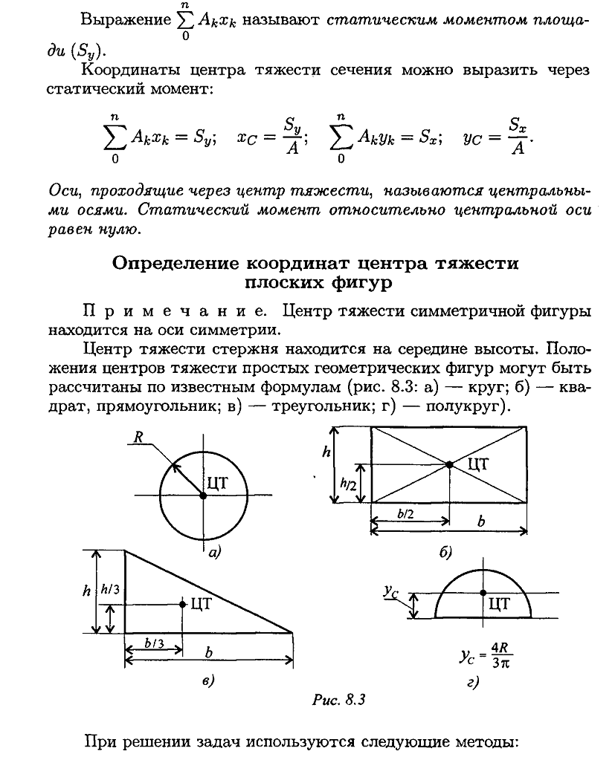
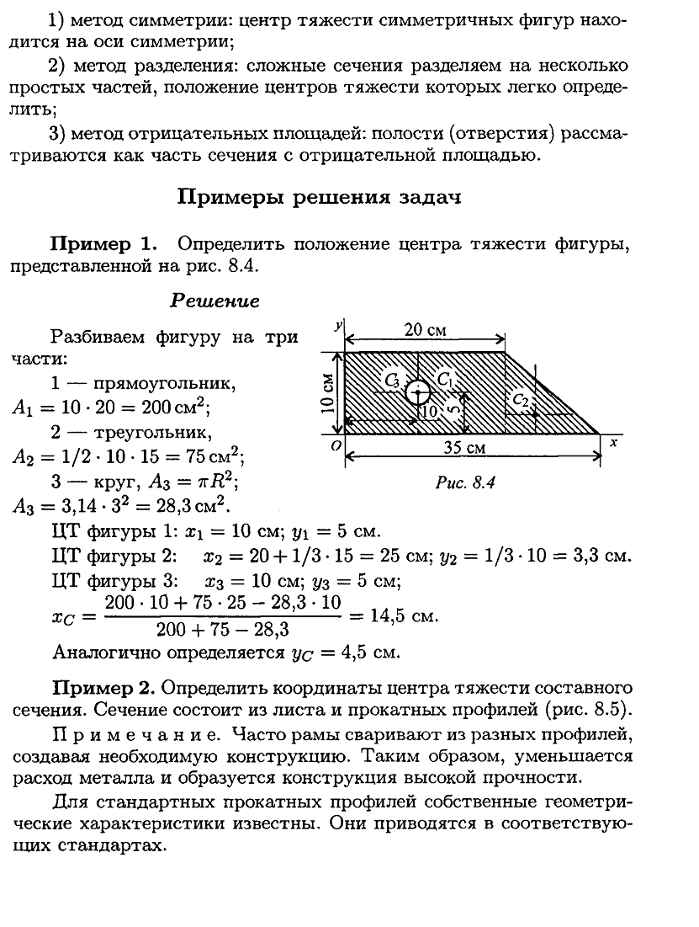

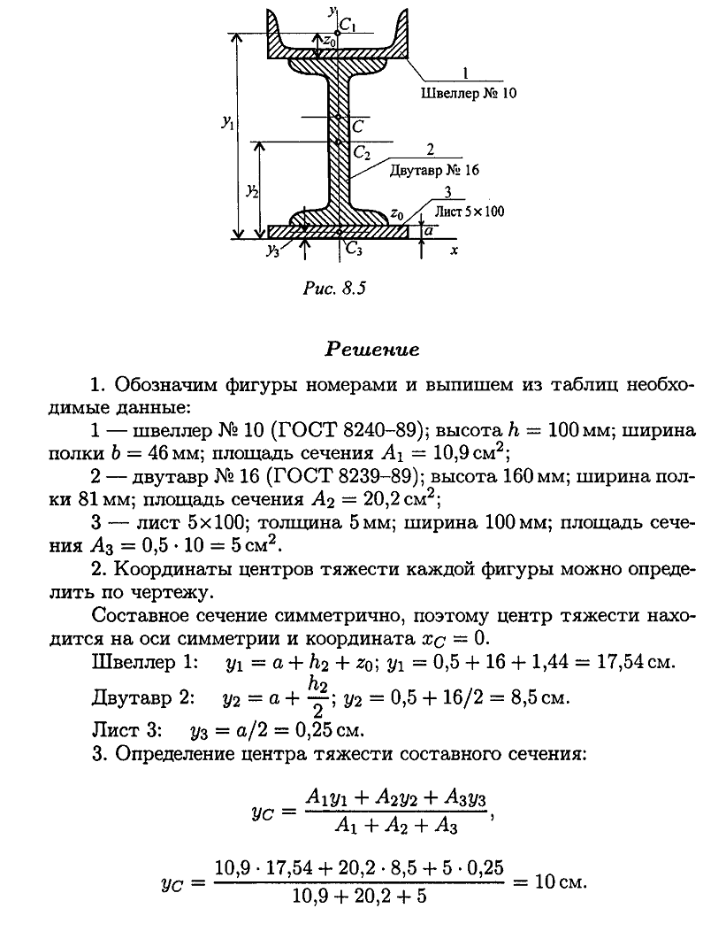

Задание:
- Изучите теоретический материал.
- Запишите в тетрадь:
- Методы определения центра тяжести.
- Пример решения задачи 2 – определение координат центра тяжести составного сечения.

Задания выложены в Google Classroom, код курса civbwg4

Форма отчета.
- Сделать фото конспекта в тетради
- Срок выполнения задания 21.05.2020г.
- Получатель отчета. Сделанные фото прикрепляем в Google Класс или высылаем на электронную почту olga_galkina_2021@mail.ru
Обязательно укажите фамилию, группу, название дисциплины (Техническая механика).

